MANUAL OPERATIVO Y TÉCNICO

MOVIVT · funcionamiento integral
  - Panel web, dominio, despacho, automatismos, auditoría y especificación de capturas para web y app móvil
Versión documental | 0.1 · Base web verificada · Móvil pendiente
Público | Operaciones, soporte, administración, desarrollo y formación

Documento elaborado a partir del código, migraciones, pruebas y documentación funcional del repositorio. Las capacidades planificadas se identifican expresamente como tales.

Control documental
Campo | Valor
Estado | Borrador exhaustivo de la aplicación web
Fuente | Código, migraciones, pruebas y documentación del repositorio MOVIVT
Fecha | 20 de agosto de 2026
Pendiente | Revisión del proyecto móvil y sustitución de marcadores por capturas

Índice
- Alcance y mapa del producto
- Acceso y navegación
- Dashboard y Configuración
- Manual por módulo
- Reservas y Servicios
- Despacho y automatismos
- Datos, auditoría y seguridad
- Operación y soporte
- Aplicación móvil
- Plan maestro de capturas
- Brechas y anexos

Cómo leer este manual
El manual distingue tres niveles para evitar confundir el producto actual con su arquitectura objetivo.
Marca | Significado
Implementado | Existe en código ejecutable y está respaldado por rutas, modelos, migraciones o pruebas.
Parcial | Existe una base funcional, pero faltan controles, permisos, automatización o interfaz completa.
Planificado | Aparece en la documentación de producto, pero no debe presentarse como disponible.

1. Alcance y mapa del producto
MOVIVT es actualmente un monolito Laravel renderizado en servidor. El panel web concentra administración y operación. No existe en este repositorio una API pública separada ni el proyecto Android; ambos aparecen en la arquitectura objetivo. La app móvil se documentará contra su código cuando se facilite.
Superficie | Estado | Finalidad
Web pública | Implementado | Presentación, documentación y acceso.
Panel web | Implementado | Configuración, consulta, reservas, servicios y administración.
Core de despacho | Parcial | Asignación automática por zona/distancia y subasta pendiente en backend.
API separada | Planificado | Canal versionado para app e integraciones.
App móvil | Pendiente de proyecto | Herramienta operativa del conductor.

1.1 Entidades y relaciones esenciales
- La Organización agrupa la operación.
- La Flota pertenece a una Organización y define parámetros operativos y zonas.
- Propietarios, Conductores y Vehículos se vinculan a la estructura organizativa.
- La Jornada vincula conductor y vehículo y agrupa servicios.
- Cliente y Abonado comparten la tabla de clientes; el abonado usa account_type = subscriber.
- Reserva y Servicio son vistas de la misma entidad Service.
- Cada creación o cambio de estado de Servicio genera un historial inmutable.

2. Acceso, sesión y navegación
Las rutas operativas están protegidas por sesión. Los visitantes solo acceden a portada, autenticación, recuperación de contraseña y documentación. Tras el login se abre el Dashboard.
- Barra lateral: Dashboard, Reservas y Configuración.
- Cabecera: hora de Madrid, selector claro/oscuro y cierre de sesión.
- Responsive: la barra lateral se convierte en panel móvil con fondo de cierre.
- Filas clicables: permiten abrir la ficha sin perder los botones de acción.
- Regiones vivas: métricas y listados se refrescan cada 3 segundos cuando la pestaña está visible.
INT-01 · Shell del aplicativo
Dashboard con sidebar, reloj, modo de tema y usuario; datos ficticios representativos.

3. Dashboard
El Dashboard muestra contadores de organizaciones, flotas, propietarios, conductores, vehículos, jornadas, clientes, abonados, reservas activas, servicios y usuarios activos. Cada tarjeta enlaza al listado correspondiente. Los valores se almacenan tres segundos en caché.
Precaución operativa: Tras una mutación, un contador o listado puede tardar hasta tres segundos en reflejar el cambio.

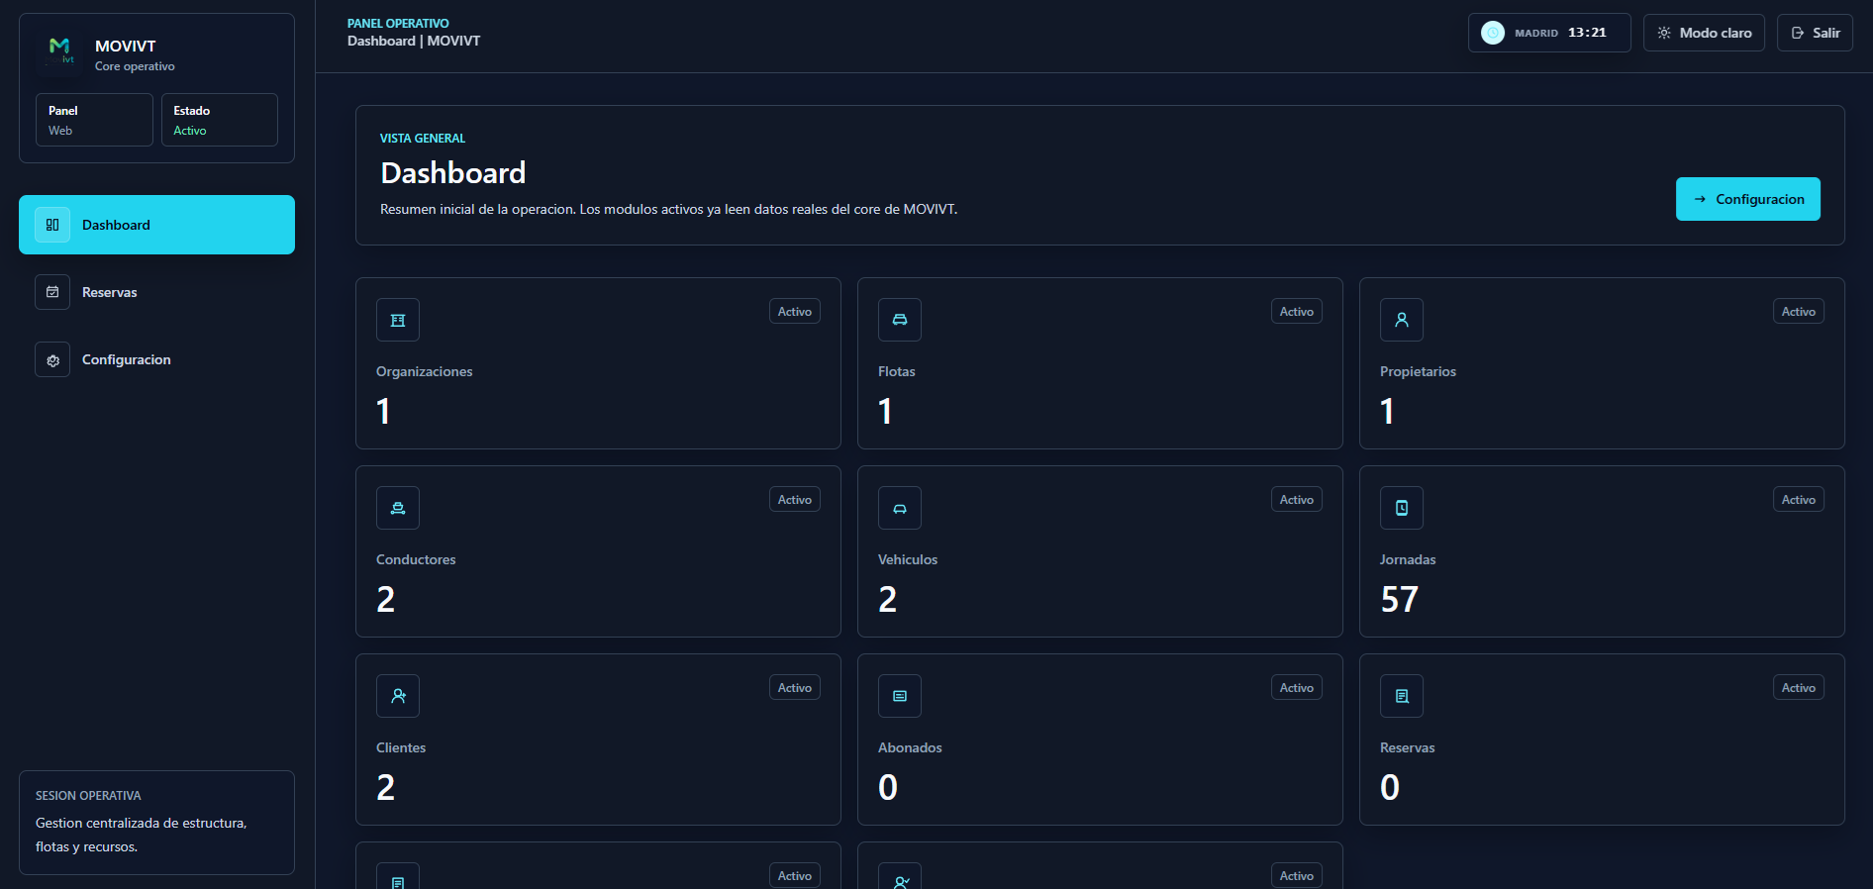
Figura INT-02. Dashboard con métricas. Dashboard operativo con métricas, navegación y controles de sesión.

4. Configuración
La pantalla funciona como directorio de módulos. Presenta tarjetas para Organizaciones, Flotas, Propietarios, Conductores, Vehículos, Jornadas, Clientes, Abonados, Servicios y Usuarios del sistema.
INT-03 · Configuración
Cuadrícula completa de módulos en escritorio y variante responsive.

5. Patrón común de listados y formularios
- Los listados ordenan por registros recientes y paginan 15 elementos.
- Las relaciones necesarias se cargan anticipadamente para evitar consultas repetidas.
- Crear abre un formulario si el módulo lo permite.
- Editar abre la ficha; hacer clic en una fila produce el mismo resultado.
- Eliminar exige la operación POST/DELETE protegida por CSRF; algunas relaciones pueden impedir el borrado.
- Exportar solo está habilitado para Jornadas.
- Los formularios validan en servidor; los errores se muestran junto al flujo de edición.
INT-04 · Listado estándar
Listado con paginación, botones Crear/Editar/Eliminar y varias relaciones pobladas.
INT-05 · Formulario estándar
Formulario de edición con un error de validación no sensible.

6. Manual por módulo
Módulo | Propósito | Operaciones | Datos clave
Organizaciones | Entidad raíz que agrupa flotas y recursos. | Alta, edición, listado y eliminación. | Nombre, tipo, razón social, identificación fiscal, contacto, estado y notas.
Flotas | Unidad operativa vinculada a una organización. | CRUD, parámetros de activación/vencimiento/despacho y zonas. | Organización, nombre, código, servicio, minutos, distancia, estado y notas.
Propietarios | Titular de conductores y vehículos, asociado a una flota. | CRUD y gestión contextual de recursos. | Flota, nombre, identificación fiscal, contacto, estado y notas.
Conductores | Recurso humano operativo y usuario de la app. | Listado global; alta contextual o directa; credencial numérica de app. | Organización, flota, propietario, usuario app, clave de 5 dígitos y contacto.
Vehículos | Recurso móvil asignable. | Listado global; alta contextual o directa. | Matrícula única, licencia, marca, modelo, año, tipo, relaciones y estado.
Jornadas | Sesión operativa conductor-vehículo. | Consulta, corrección y CSV; no alta ni borrado desde el panel. | Inicio, pausa, fin, estado y notas.
Clientes | Solicitante estándar o recurrente. | CRUD y direcciones predeterminadas. | Organización, tipo, cuenta, contacto, fiscalidad, direcciones y estado.
Abonados | Vista filtrada de clientes con cuenta subscriber. | CRUD con código y facturación. | Código único por organización, email y referencia de facturación.
Reservas | Registro simplificado de solicitudes futuras o inmediatas. | Alta, edición, cancelación y paneles vivos. | Flota, hora, cliente/teléfono, origen, destino, vehículo, pasajeros, precio y notas.
Servicios | Seguimiento operativo completo de la misma entidad Service. | CRUD, asignación manual, estados e historial. | Organización, cliente, flota, jornada, conductor, vehículo, canal, prioridad, fechas, precios y estado.
Usuarios del sistema | Cuentas humanas del panel web. | CRUD con protección contra autoborrado. | Organización opcional, nombre, email único, contraseña, rol y estado.

6.1 Organizaciones
Entidad raíz que agrupa flotas y recursos. Alta, edición, listado y eliminación.
Datos y controles: Nombre, tipo, razón social, identificación fiscal, contacto, estado y notas.
INT-11-ORGA · Organizaciones: listado y ficha
Dos capturas: listado representativo y formulario de creación/edición con datos ficticios.

6.2 Flotas
Unidad operativa vinculada a una organización. CRUD, parámetros de activación/vencimiento/despacho y zonas.
Datos y controles: Organización, nombre, código, servicio, minutos, distancia, estado y notas.
- service_lifetime_minutes: vida máxima sin asignación desde la hora efectiva.
- service_activation_minutes: anticipación con que una reserva pasa a búsqueda.
- assignment_distance_meters: radio de respaldo para asignación automática.
- Zonas work_area: delimitación de trabajo; no intervienen en el despacho actual.
- Zonas queue_zone: cola operativa usada para priorizar por antigüedad en zona.
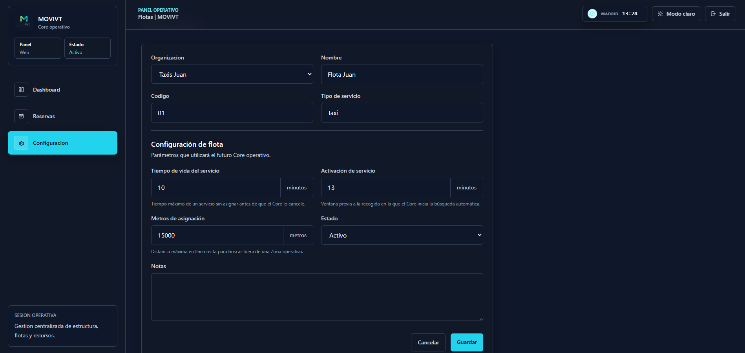
Figura INT-06-FLOTA. Ficha de flota y zonas. Configuración de una flota: activación, vencimiento y distancia de asignación.
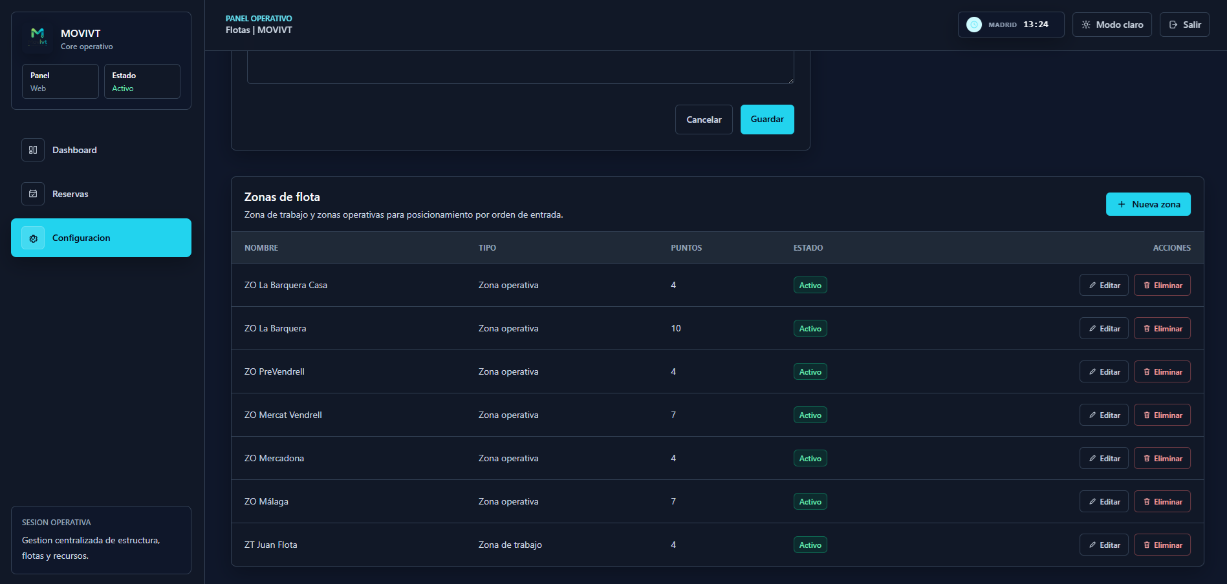
Figura INT-06B-FLOTA. Listado de zonas de flota. Zonas operativas y de trabajo con número de puntos, estado y acciones.
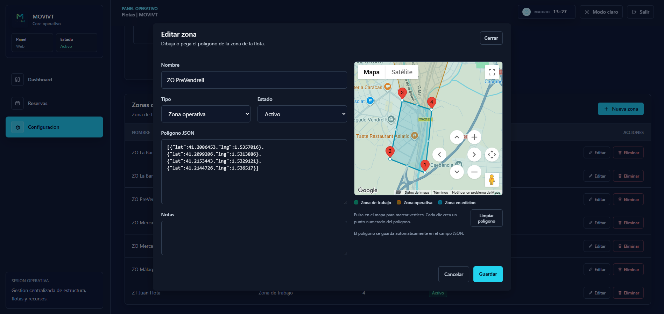
Figura INT-07-ZONA. Modal de zona. Edición visual de una zona operativa y su polígono geográfico.

6.3 Propietarios
Titular de conductores y vehículos, asociado a una flota. CRUD y gestión contextual de recursos.
Datos y controles: Flota, nombre, identificación fiscal, contacto, estado y notas.
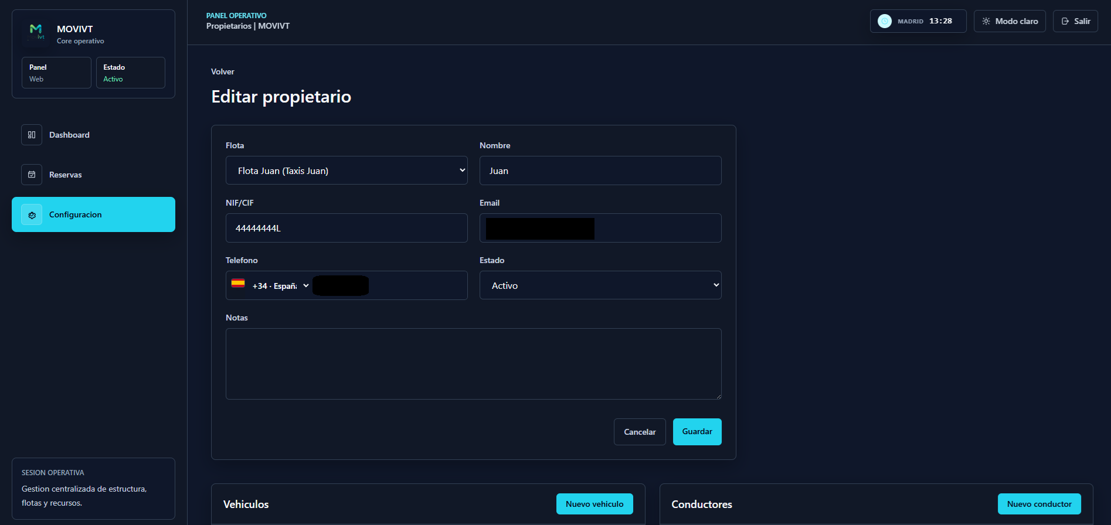
Figura INT-08-PROP. Ficha de propietario. Ficha administrativa de un propietario y acceso a sus recursos.
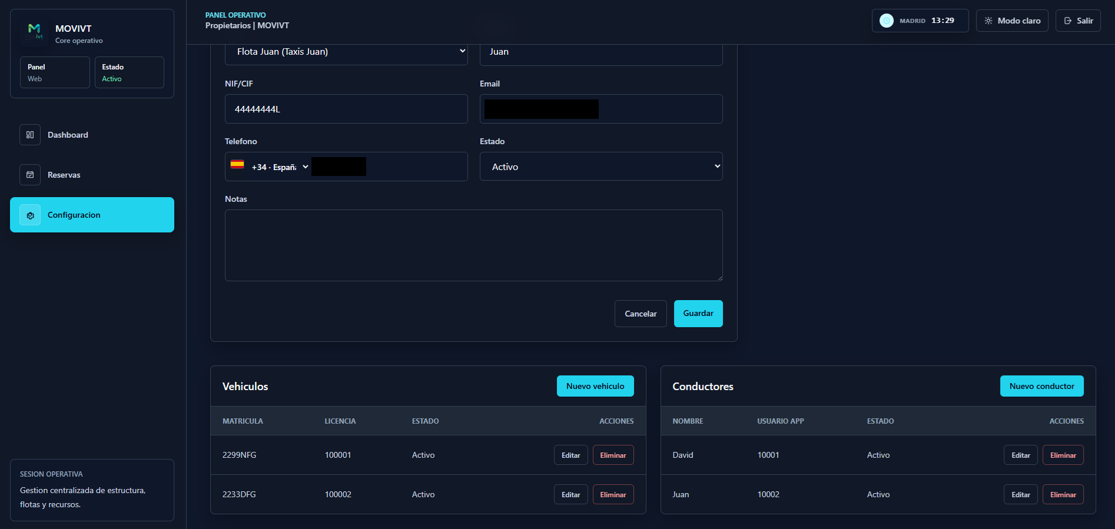
Figura INT-09-MODALES. Altas contextuales. Vehículos y conductores vinculados al propietario.

6.4 Conductores
Recurso humano operativo y usuario de la app. Listado global; alta contextual o directa; credencial numérica de app.
Datos y controles: Organización, flota, propietario, usuario app, clave de 5 dígitos y contacto.
INT-14-COND · Conductores: listado y ficha
Dos capturas: listado representativo y formulario de creación/edición con datos ficticios.

6.5 Vehículos
Recurso móvil asignable. Listado global; alta contextual o directa.
Datos y controles: Matrícula única, licencia, marca, modelo, año, tipo, relaciones y estado.
INT-15-VEHÍ · Vehículos: listado y ficha
Dos capturas: listado representativo y formulario de creación/edición con datos ficticios.

6.6 Jornadas
Sesión operativa conductor-vehículo. Consulta, corrección y CSV; no alta ni borrado desde el panel.
Datos y controles: Inicio, pausa, fin, estado y notas.
INT-10-JORN · Listado y edición de jornada
Mostrar botón Exportar y ausencia de Crear/Eliminar; incluir CSV abierto en una captura auxiliar.

6.7 Clientes
Solicitante estándar o recurrente. CRUD y direcciones predeterminadas.
Datos y controles: Organización, tipo, cuenta, contacto, fiscalidad, direcciones y estado.
INT-17-CLIE · Clientes: listado y ficha
Dos capturas: listado representativo y formulario de creación/edición con datos ficticios.

6.8 Abonados
Vista filtrada de clientes con cuenta subscriber. CRUD con código y facturación.
Datos y controles: Código único por organización, email y referencia de facturación.
INT-18-ABON · Abonados: listado y ficha
Dos capturas: listado representativo y formulario de creación/edición con datos ficticios.

6.9 Reservas
Registro simplificado de solicitudes futuras o inmediatas. Alta, edición, cancelación y paneles vivos.
Datos y controles: Flota, hora, cliente/teléfono, origen, destino, vehículo, pasajeros, precio y notas.

6.10 Servicios
Seguimiento operativo completo de la misma entidad Service. CRUD, asignación manual, estados e historial.
Datos y controles: Organización, cliente, flota, jornada, conductor, vehículo, canal, prioridad, fechas, precios y estado.

6.11 Usuarios del sistema
Cuentas humanas del panel web. CRUD con protección contra autoborrado.
Datos y controles: Organización opcional, nombre, email único, contraseña, rol y estado.
INT-21-USUA · Usuarios del sistema: listado y ficha
Dos capturas: listado representativo y formulario de creación/edición con datos ficticios.

7. Reservas
Registrar una reserva crea directamente un Service en estado created. El formulario simplificado no permite asignar jornada, conductor ni vehículo. Al buscar por teléfono dentro de la organización de la flota, se reutiliza el cliente existente; si no existe, se crea un cliente estándar.
- La hora efectiva es scheduled_at para una reserva programada y requested_at para un servicio inmediato.
- El número sigue SRV-AAAA-NNNNNN. La generación actual usa max(id)+1 y tiene una brecha de concurrencia conocida.
- Los paneles Activas, Próximas y Canceladas se actualizan automáticamente.
- Próximas muestra servicios no terminales dentro de los siguientes 30 minutos.
- Canceladas muestra cancelaciones de los últimos cinco minutos.
- Cancelar exige motivo y establece status = cancelled.
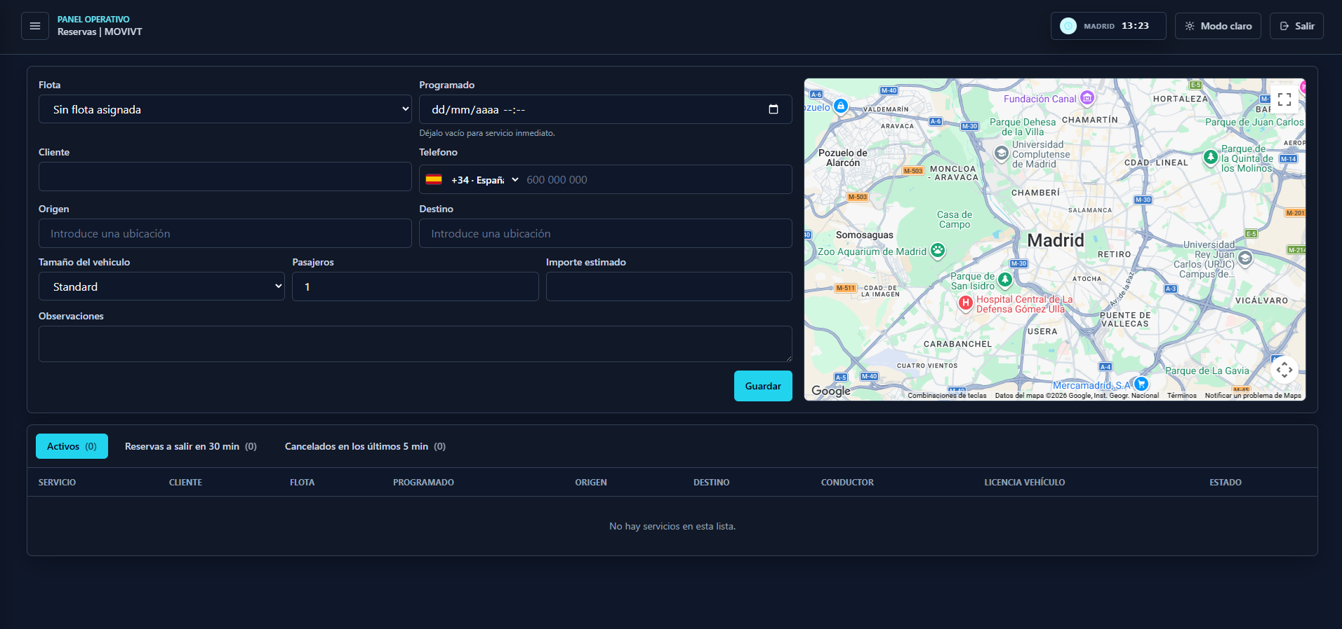
Figura INT-20-RES. Registro de reserva. Registro de reservas con mapa y paneles de seguimiento.
INT-21-RES · Paneles vivos
Pestañas Activas, Próximas y Canceladas con ejemplos distintos.
INT-22-RES · Cancelación
Confirmación con motivo obligatorio y resultado en historial.

8. Servicios y estados
Servicios ofrece la ficha operativa completa: relaciones, canal, prioridad, fechas, origen/destino, contacto, precios, estado y notas. La aplicación valida que el código pertenece al catálogo, pero todavía no implementa una máquina completa de transiciones autorizadas en el formulario.
Orden | Código | Etiqueta | Significado
1 | created | Creado | Solicitud registrada, todavía sin despacho.
2 | searching | Buscando | El Core evalúa recursos válidos.
3 | assigned | Asignado | Conductor y vehículo ya vinculados.
4 | pending | Pendiente | Sin candidato automático; entra en subasta.
5 | accepted | Aceptado | El conductor confirma.
6 | en_route | En camino | Desplazamiento al origen.
7 | at_origin | En origen | Llegada a recogida.
8 | in_service | En servicio | Trayecto en curso.
9 | completed | Finalizado | Cierre correcto.
10 | cancelled | Cancelado | Salida terminal con motivo cuando procede.

Regla crítica: pending no significa esperar aceptación tras assigned. Solo se alcanza cuando la búsqueda automática no encuentra una combinación válida.

8.1 Flujos
- Automático: created → searching → assigned → accepted → en_route → at_origin → in_service → completed.
- Subasta: created → searching → pending → assigned → accepted → en_route → at_origin → in_service → completed.
- cancelled es una salida terminal alternativa antes de completed.

8.2 Historial de estados
ServiceObserver registra creación y cambios de estado. Cada evento guarda transición, origen user/core, usuario si existe, motivo de cancelación y una instantánea del conductor, licencia del vehículo y entrada en zona cuando corresponde. La interfaz lo muestra sin permitir edición ni eliminación.
INT-23-SRV · Listado de servicios
Mostrar todos los badges de estado mediante datos de demostración.
INT-24-SRV · Ficha de servicio
Servicio asignado con relaciones, distancias y precios.
INT-25-HIST · Historial inmutable
Varias transiciones con actor, fecha, motivo e instantánea de asignación.

9. Despacho
El servicio ServiceDispatcher implementa una base de despacho con bloqueo transaccional y actualizaciones Eloquent. Para un servicio searching, resuelve la zona operativa que contiene el origen y busca una jornada activa con conductor y vehículo libres y posición reciente.
- Prioridad 1: recurso libre que más tiempo lleva en la queue_zone correspondiente.
- La posición debe haberse transmitido en los últimos 20 segundos.
- Prioridad 2: recurso libre más cercano dentro de assignment_distance_meters, calculado con Haversine.
- Si existe candidato, vincula jornada, conductor, vehículo y datos de asignación; cambia a assigned.
- Si no existe candidato, cambia a pending para subasta.
- La aceptación de un servicio pendiente vuelve a validar las condiciones y adjudica al primer conductor válido.
- Se registran eventos operativos de asignación o entrada en subasta.
Estado de implementación: El backend del despacho está presente y probado, pero no existe una pantalla de despacho dedicada ni una subasta completa visible en este panel.

10. Automatismos programados
Comando | Frecuencia | Actuación | Exclusiones
services:activate | Cada minuto | created → searching cuando scheduled_at - activación ≤ ahora. | No created, sin fecha, sin flota o sin configuración.
services:cancel-expired | Cada minuto | searching/pending → cancelled con motivo exacto Fuera de Tiempo. | Sin scheduled_at, sin flota o sin vida configurada.

Ambos procesos usan withoutOverlapping en el scheduler. Para funcionar en producción, el servidor debe ejecutar el scheduler de Laravel cada minuto.

11. Validación, integridad y seguridad
- Protección CSRF y middleware auth en operaciones mutables.
- Contraseñas de panel y app se almacenan con hash; la clave del conductor permanece oculta.
- Los IDs relacionados se validan por existencia, aunque la autorización granular por organización aún es una brecha.
- Los roles admin, operator y commercial se almacenan, pero la interfaz no aplica todavía permisos granulares completos.
- No se permite eliminar el propio usuario autenticado.
- La matrícula es única y el email del usuario de sistema también.
- Los códigos de abonado son únicos dentro de cada organización.
- Las zonas requieren un polígono JSON con al menos tres puntos lat/lng.

12. Datos, caché y exportación
- Persistencia mediante Eloquent; pruebas con SQLite en memoria.
- Caché de 3 segundos para métricas, listados y listas de reservas.
- Paginación de 15 filas.
- Exportación CSV disponible solo para Jornadas, por lotes de 200 registros.
- Google Maps es opcional mediante GOOGLE_MAPS_API_KEY; sin clave se conserva la edición JSON del polígono.

13. Operación y soporte

13.1 Comprobaciones diarias
- Verificar acceso y Dashboard.
- Confirmar que el scheduler ejecuta activación y vencimiento.
- Revisar reservas próximas y cancelaciones recientes.
- Comprobar posiciones recientes antes de investigar fallos de despacho.
- Validar parámetros de flota y zonas cuando no haya asignación automática.
- Revisar el historial del servicio antes de corregir datos.

13.2 Diagnóstico rápido
Síntoma | Comprobaciones
Una reserva no se activa | Estado created, scheduled_at, flota, service_activation_minutes y scheduler.
No se asigna | Origen geocodificado, jornada activa, posición <20 s, disponibilidad, queue_zone y radio.
No vence | Estado searching/pending, scheduled_at, vida de flota y scheduler.
El listado parece antiguo | Esperar hasta 3 s y comprobar el refresco de región viva.
No aparece el mapa | GOOGLE_MAPS_API_KEY; usar JSON como alternativa.
No se puede borrar | Restricciones de relaciones, recurso no borrable o autoborrado de usuario.

14. Aplicación móvil del conductor
La aplicación Android es la herramienta de trabajo del conductor. Gestiona el acceso, la vinculación del vehículo, la jornada, el posicionamiento, las alertas de nuevos servicios, la navegación y el cierre económico del viaje.

14.1 Requisitos mínimos del dispositivo
Categoría | Requisito
Sistema operativo | Android 8.0 Oreo (API 26) o superior.
GPS | Módulo GPS integrado; se recomienda A-GPS para mejorar adquisición y precisión.
Conectividad | Conexión de datos móviles activa, preferiblemente 4G o 5G.
Memoria | Mínimo 2 GB de RAM.
Energía | Batería suficiente o alimentación continua durante la jornada.

14.2 Ajustes críticos en Xiaomi y Redmi
- Ahorro de batería: seleccionar Sin restricciones para que el GPS continúe transmitiendo en segundo plano.
- Inicio automático: activarlo para recuperar el servicio tras reinicios o cierres del sistema.
- Permitir la visualización en pantalla de bloqueo y las ventanas emergentes para las alertas de servicio.
- Evitar los optimizadores o limpiadores que cierren MOVIVT durante una jornada activa.
Importante: Si Android limita la actividad en segundo plano, la posición puede dejar de actualizarse y el conductor podría no recibir nuevas asignaciones.

14.3 Permisos obligatorios
Permiso | Selección recomendada | Motivo
Ubicación | Permitir siempre; si no está disponible, Mientras la app está en uso. | Transmitir posición y resolver ZT/ZO.
Notificaciones | Permitir. | Recibir ofertas de servicios con la pantalla apagada.
Pantalla de bloqueo | Permitir avisos y ventanas emergentes. | Mostrar alertas de alta prioridad.

14.4 Acceso y seguridad
- Abrir MOVIVT e introducir el número de usuario de cinco dígitos asignado al conductor.
- Introducir la contraseña personal y pulsar Entrar.
- No compartir las credenciales ni conservarlas visibles en el vehículo.
- Si la app detecta una jornada que quedó abierta, elegir Continuar para recuperarla o Cerrar para finalizarla y abrir una nueva.
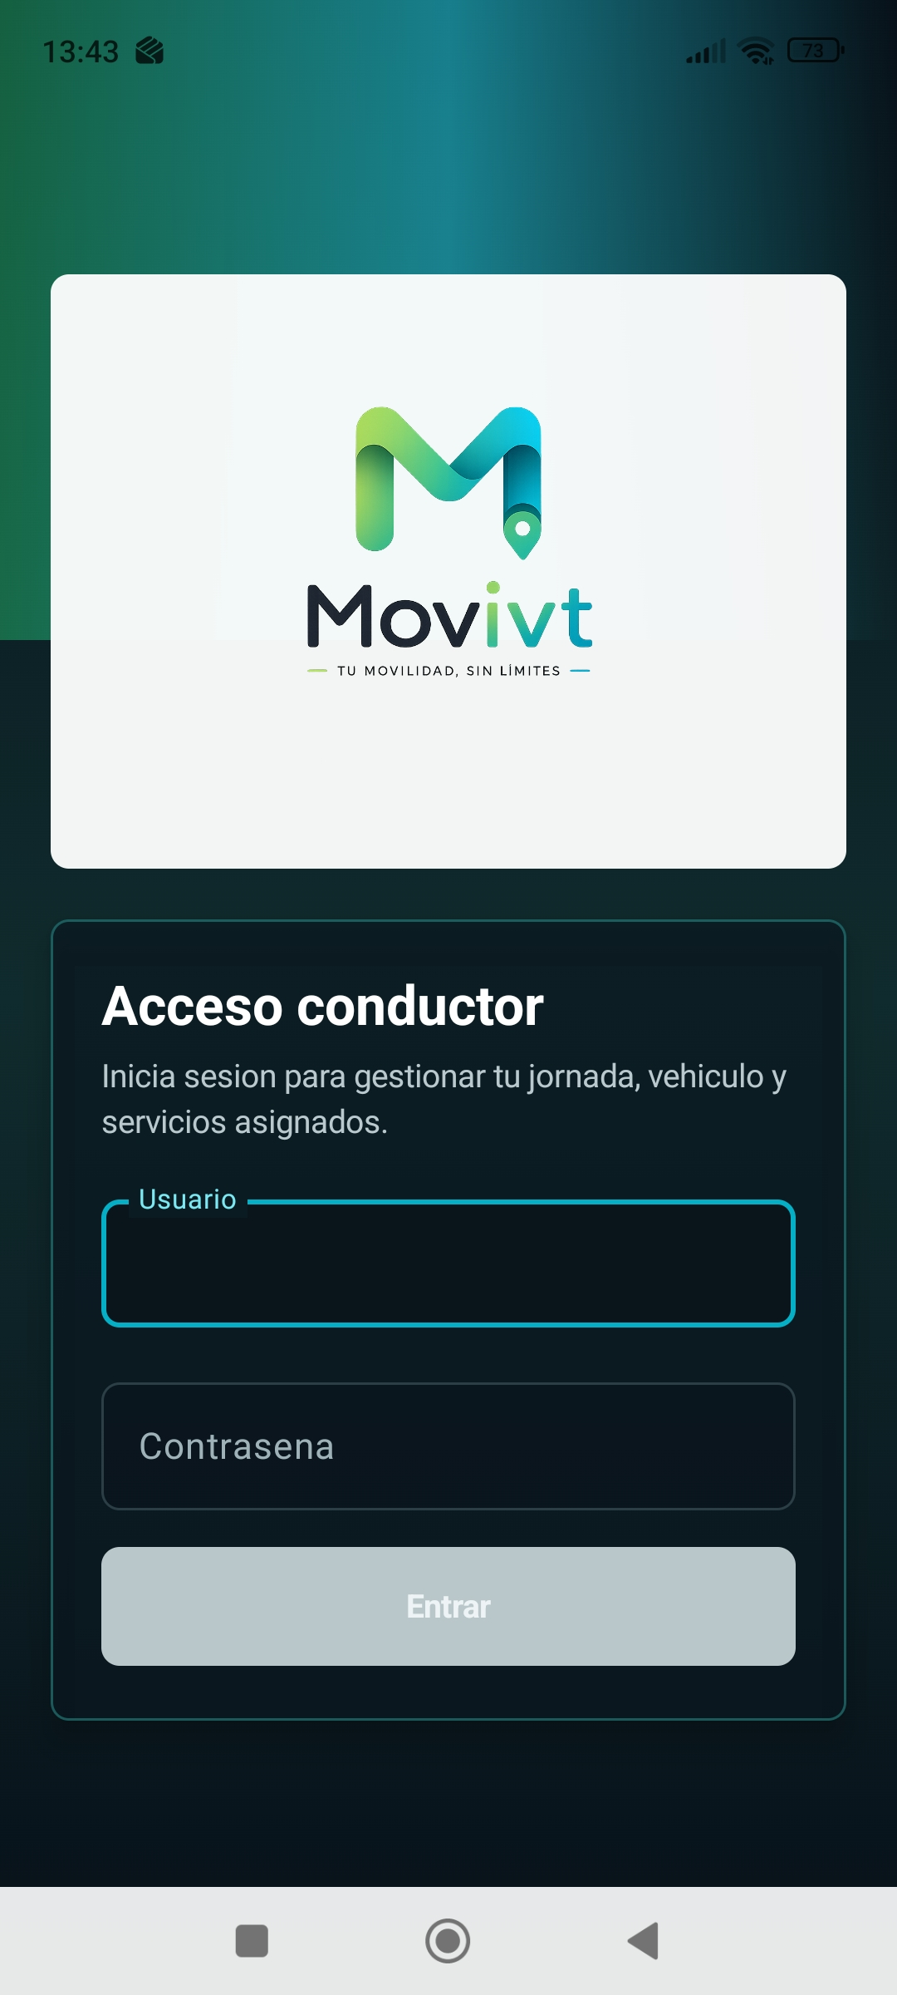
Figura APP-01. Acceso del conductor. Formulario de autenticación para gestionar jornada, vehículo y servicios asignados.

14.5 Selección de vehículo e inicio de jornada
Tras autenticarse, el conductor debe vincular un vehículo disponible de su flota. Al seleccionarlo, la app registra la primera posición, abre la jornada y activa el radar de seguimiento. Mientras el panel está visible, la pantalla permanece encendida para facilitar la consulta de zonas y estado.
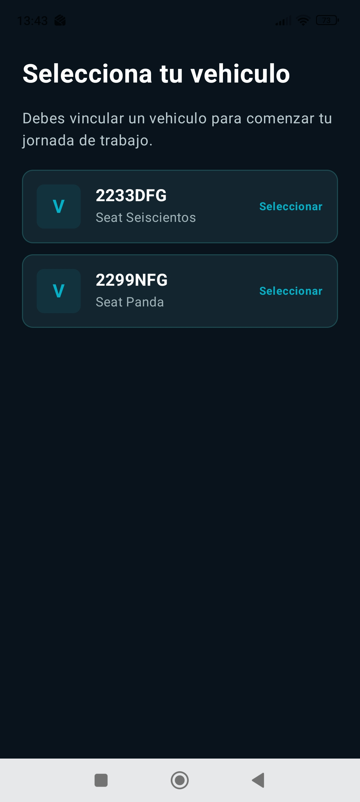
Figura APP-02. Selección de vehículo. Relación de vehículos disponibles con matrícula, modelo y acción Seleccionar.

14.6 Dashboard operativo
- Conductor: identidad y número interno de la sesión.
- Vehículo: matrícula y modelo vinculados a la jornada.
- ZT o Área de trabajo: ámbito general de la flota en el que se encuentra el vehículo.
- ZO o Zona operativa: zona específica de posicionamiento y hora de entrada.
- Estado del sistema: confirma si hay conexión y transmisión.
- Radar GPS: transmite una posición aproximadamente cada tres segundos.
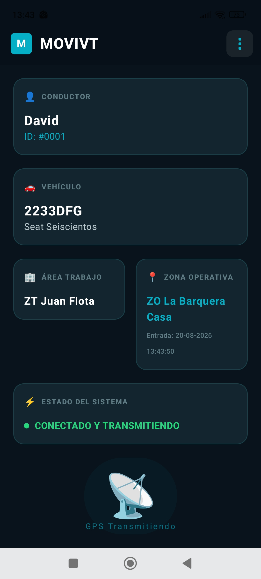
Figura APP-03. Panel y radar GPS. Vista de conductor, vehículo, ZT, ZO y confirmación Conectado y transmitiendo.

14.7 Recepción de un nuevo servicio
Cuando llega una asignación, la app muestra una alerta de alta prioridad, reproduce una alarma sonora y puede aparecer incluso con la pantalla apagada si los permisos son correctos. El conductor dispone de 20 segundos para responder.
- Aceptar confirma la asignación y abre el detalle operativo.
- Rechazar devuelve la oferta según las reglas del Core.
- Si la cuenta atrás llega a cero, la oferta deja de estar disponible y el sistema continúa el despacho.
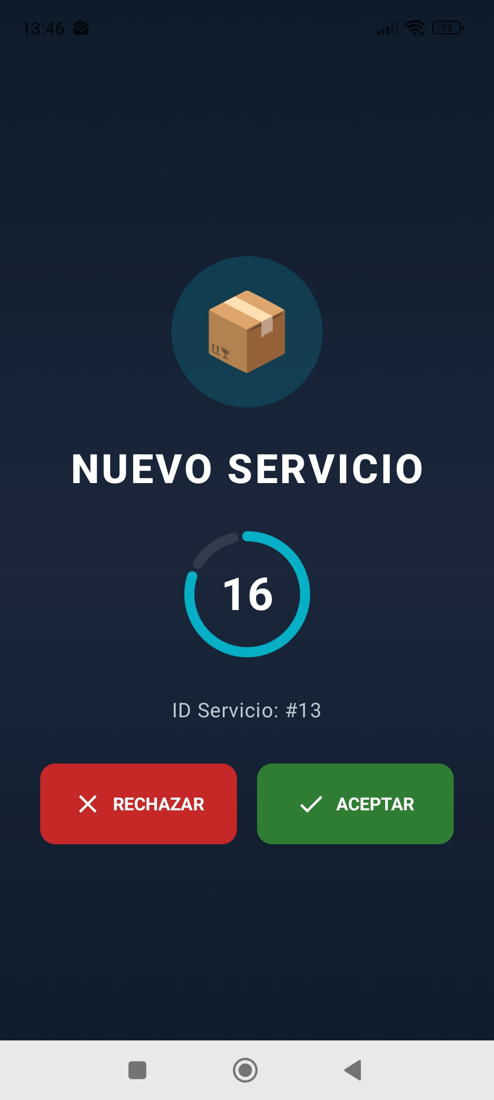
Figura APP-04. Oferta con cuenta atrás. Alerta de servicio con identificador, segundos restantes y botones Rechazar/Aceptar.

14.8 Etapas del servicio
Etapa en la app | Estado de dominio | Acción del conductor
En camino a recogida | en_route | Consultar pasajero, notas e itinerario; abrir Mapa a origen.
En puerta | at_origin | Pulsar ¡En puerta! para notificar la llegada.
Pasajero a bordo | in_service | Confirmar que el cliente ha subido e iniciar el trayecto.
Viaje en curso | in_service | Abrir Mapa a destino y conducir hasta el final.
Finalizar viaje | completed tras liquidación | Abrir Resumen y cobro, completar importes y enviar.

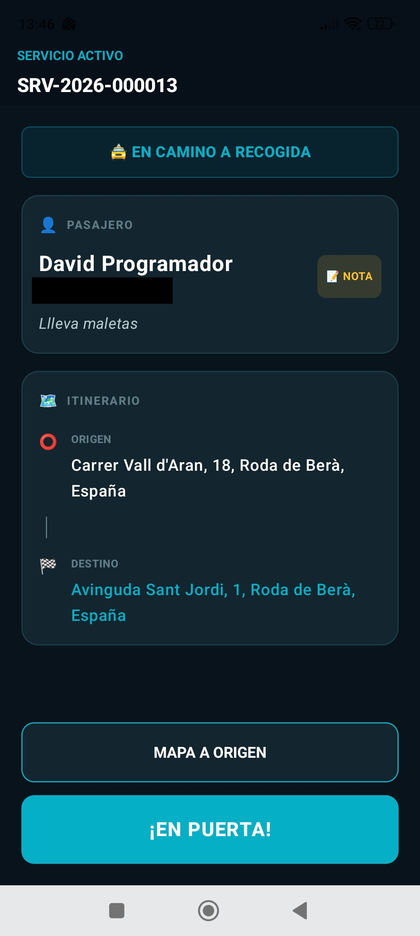
Figura APP-05. En camino a recogida. Detalle del pasajero, observaciones, origen, destino y acciones Mapa a origen / ¡En puerta!.
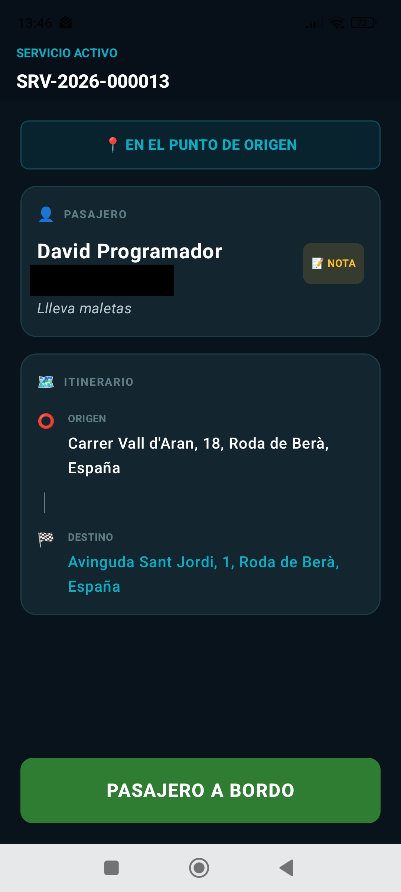
Figura APP-06. En el punto de origen. Confirmación de llegada y acción Pasajero a bordo.
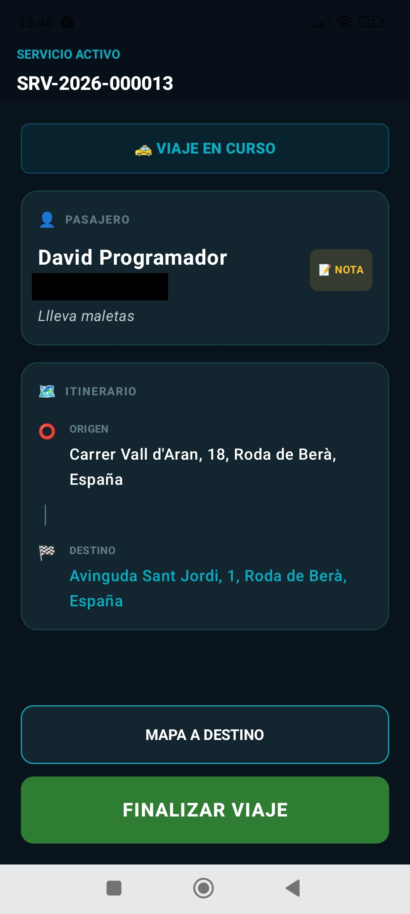
Figura APP-07. Viaje en curso. Servicio activo con navegación al destino y acción Finalizar viaje.

14.9 Finalización y cobro
- Introducir el importe de la carrera.
- Añadir los peajes repercutibles, si existen.
- Añadir suplementos aplicables.
- Comprobar el Total a cobrar calculado automáticamente.
- Pulsar Finalizar y enviar. La app cierra el servicio y devuelve al conductor al estado Libre.
- Si falta información o se necesita revisar el viaje, pulsar Volver al servicio.
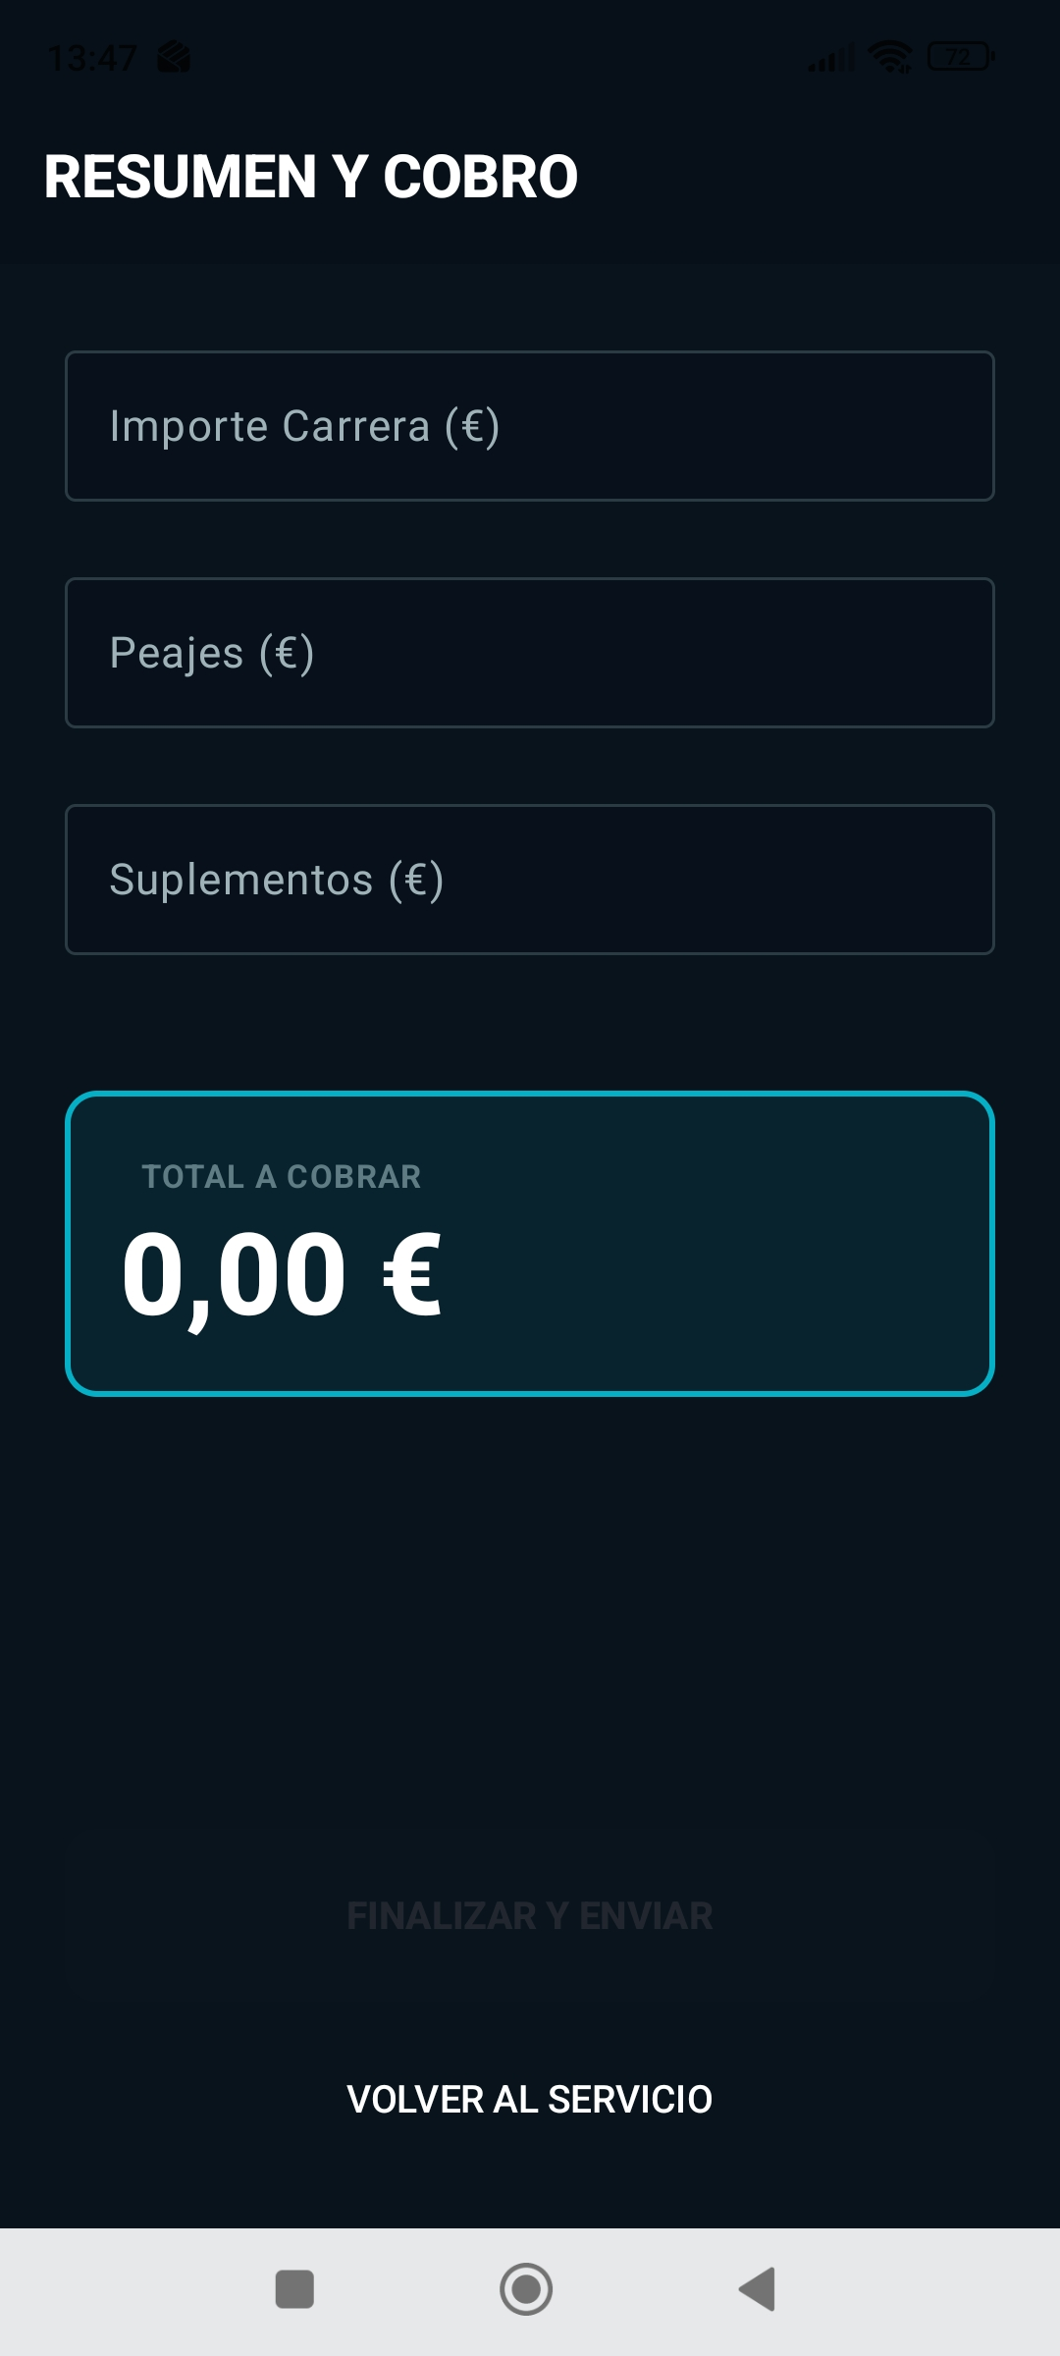
Figura APP-08. Resumen sin completar. Los campos vacíos mantienen deshabilitada la finalización para evitar cierres incompletos.
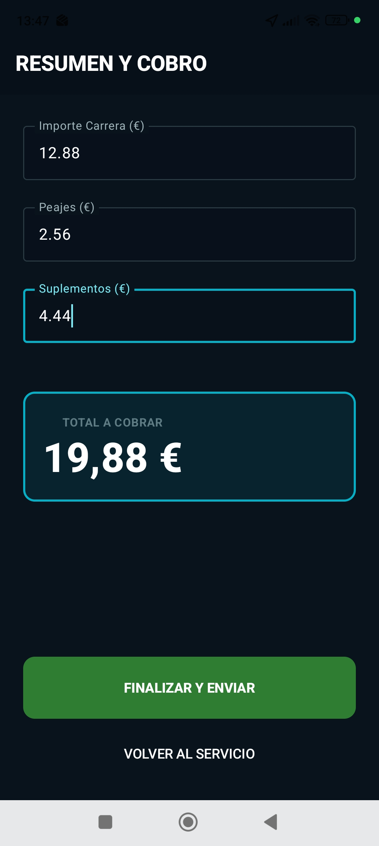
Figura APP-09. Total calculado. Suma de carrera, peajes y suplementos con acción Finalizar y enviar habilitada.

14.10 Buenas prácticas y resolución rápida
Situación | Actuación
No aparece la ZT o ZO | Comprobar GPS, precisión, datos móviles y esperar una nueva transmisión.
No llegan servicios | Revisar notificaciones, ventanas emergentes, ahorro de batería y estado Conectado y transmitiendo.
La app se cerró durante la jornada | Abrir de nuevo y elegir Continuar cuando se detecte la jornada abierta.
Vehículo no disponible | Seleccionar otro vehículo libre o contactar con Operaciones.
No se habilita Finalizar y enviar | Comprobar que el importe de carrera y los datos obligatorios sean válidos.
Mapa no abre o no navega | Comprobar Google Maps, conectividad y permisos de ubicación.

15. Plan maestro de capturas internas
Por cada CRUD estándar se necesitan, como mínimo, listado poblado, formulario de alta, edición, validación fallida, confirmación de eliminación y estado vacío. Los módulos con comportamiento especial añaden las capturas indicadas en sus secciones.
Familia | Cantidad mínima | Notas
Navegación y temas | 5 | Dashboard claro/oscuro, sidebar móvil, reloj y menú.
CRUD base | 6 por módulo | Listado, vacío, alta, edición, error y borrado.
Flotas y zonas | 8 | Parámetros, mapa, JSON, crear/editar/borrar zonas.
Propietarios | 6 | Ficha y modales contextuales de conductor/vehículo.
Jornadas | 4 | Listado, edición, exportación y CSV.
Reservas | 8 | Cliente existente/nuevo, paneles, cancelación y errores.
Servicios | 12 | Estados, asignaciones, cancelación e historial.
Responsive | 1 por pantalla clave | Ancho recomendado: 390 px.
App móvil | 9 capturas incluidas | Login, vehículo, panel, oferta, ciclo y cobro.

15.1 Convención de archivos
Formato: [código]_[pantalla]_[estado]_[tema]_[resolución].png. Ejemplo: INT-20-RES_reserva_cliente-existente_claro_1440x900.png.
- Escritorio: 1440 × 900 o página completa equivalente.
- Móvil web: 390 × 844.
- App: captura nativa del dispositivo de referencia, sin reescalado.
- PNG y escala al 100 %.
- Datos ficticios consistentes en toda la documentación.
- Difuminar o sustituir PII: nombres, teléfonos, email, matrículas, licencias, direcciones, NIF y tokens.

16. Brechas conocidas y límites
- No existe máquina completa de transiciones autorizadas para Service.
- La autorización granular por rol u organización no está implementada de forma completa.
- No existe interfaz dedicada de despacho ni subasta móvil en este repositorio.
- No existe API separada ni app Android en este repositorio.
- El sistema genérico de eventos del dominio está incompleto, aunque existe historial de estados y eventos operativos.
- La generación de service_number mediante max(id)+1 puede colisionar bajo concurrencia.
- Los catálogos continúan duplicados entre controlador y vistas.
- La activación y el vencimiento dependen del scheduler del servidor.

17. Anexo técnico: rutas y procesos
Área | Rutas / proceso
Pública | /, /docs
Autenticación | /login, /forgot-password, /reset-password/{token}, /logout
Panel | /dashboard, /configuration
Operaciones | /operations/{resource} y create/store/edit/update/destroy
Reservas | /reservations/client-by-phone y /reservations/{service}/cancel
Zonas | crear, actualizar y eliminar bajo /operations/fleets/{fleet}/zones
Hijos propietario | crear/guardar drivers y vehicles en contexto
Exportación | /operations/journeys/export
Scheduler | services:activate y services:cancel-expired cada minuto

18. Criterio para cerrar la versión final
- Flujo móvil validado por un conductor en un dispositivo Android compatible.
- Capturas anonimizadas, nombradas e insertadas en sus secciones.
- Recorrido completo validado por un usuario operativo.
- Brechas revisadas contra la versión de código que se vaya a publicar.
- Índice, numeración de figuras y control de versión actualizados.

